УРОК ПО СТИХОТВОРЕНИЮ А.С.ПУШКИНА «ПРОРОК»
Миляева Марина Александровна

Тема: Анализ стихотворения А.С.Пушкина «Пророк». Природа поэтического дарования и предназначение поэта. 9 класс.
Цель: формировать у обучающихся навыки анализа и интерпретации литературного произведения как художественного целого с использованием теоретико-литературных знаний.
Личностные результаты обучения:
- воспитание патриотизма, уважения к Отечеству, языку, культуре своего народа;
- формирование ответственного отношения к учению, готовности и способности, обучающихся к саморазвитию и самообразованию на основе мотивации к обучению и познанию;
- формирование ответственного отношения к своим поступкам, словам, делу.
Метапредметные результаты обучения:
- совершенствование навыка самостоятельной организации учебной деятельности, владение навыками контроля и оценки своей деятельности;
- умение организовывать учебное сотрудничество и совместную деятельность с учителем и сверстниками; работать индивидуально и в группе;
- совершенствовать навыка смыслового чтения.
Предметные результаты обучения:
- Понимание философской глубины лирических произведений, их религиозно-светский смысл.;
- развитие умения анализировать различные аспекты лексики в художественном тексте;
- развитие умения пользоваться монологической, диалогической, устной и письменной речью;
- формирование умения по применению литературоведческих понятий для анализа текста.
Тип урока: изучение нового материала. Анализ стихотворного текста.
Методы организации учебной деятельности обучающихся: частично-поисковый, исследовательский, метод критического мышления.
Формы организации учебной деятельности: индивидуальная, групповая, работа в парах.
Технологии: элементы дифференцированного, личностно-ориентированного обучения, технологии проблемного обучения.
Базовый УМК: Коровина В.Я. Литература. 9 класс. В 2 ч.: учебник для 9 класса общеобразовательных учреждений под ред. В. Я. Коровиной. – М.: Просвещение, 2019. -399 с.
Оснащение урока: учебник, мультимедийное оборудование

- Мотивирование на учебную деятельность.
- Здравствуйте, ребята! Рада вас видеть! Вы готовы к открытиям? Сегодня, вне всякого сомнения, вы их для себя сделаете!
Посмотрите на доску. (на доске буквы КРОПРО).
Как вы думаете, какое слово зашифровано? (расшифровывают слово ПРОРОК)

- Актуализация знаний.
Кто такой ПРОРОК? (провидец, истолкователь воли Бога, оракул)
Поделитесь своими знаниями. Каких пророков вы знаете?
(заранее подготовленный ученик рассказывает библейское предание о пророке Исайе: Исайя у престола Господа ощущает невозможность говорить с Богом греховными устами. Однако серафим очищает его, прикоснувшись к губам Исайи раскаленным углем. После этого Исайя смог услышать вопрос Бога «Кого мне послать?» и вызвался быть посланником Бога. Исайя знает о том, что слова его не будут услышаны, потому что народ погряз в грехах. Однако его миссия заключается в том, чтобы, несмотря ни на что, нести слово Божье в надежде, что брошенное им семя прорастет, то есть люди услышат его, а значит, - будут спасены.

Посмотрите на иллюстрацию. Так ли вы себе представляли Исайю и серафима?

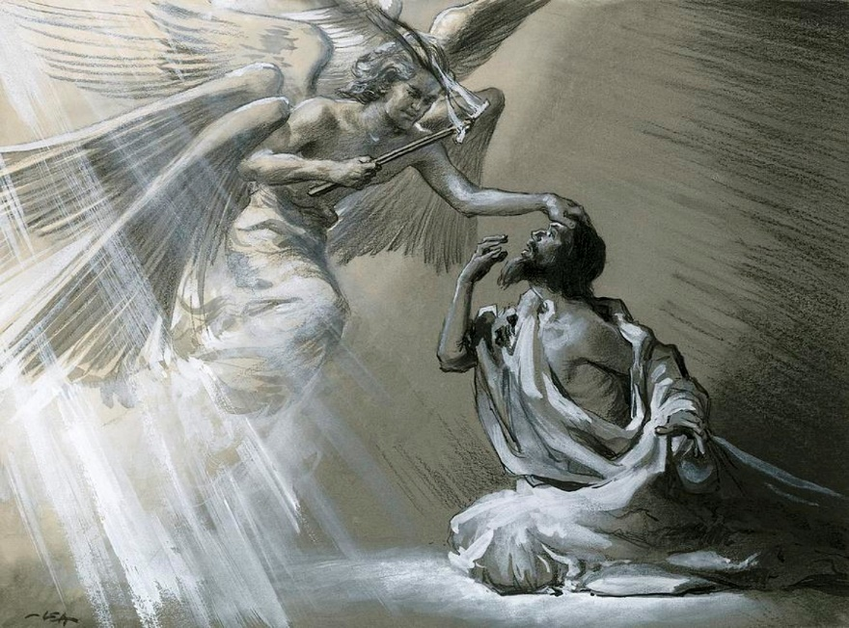

(ученики делятся впечатлениями)

- Первичное знакомство с текстом.
А теперь послушайте стихотворение А.С.Пушкина «Пророк». (учитель читает наизусть)
Поделитесь друг с другом впечатлением от стихотворения. (работа в парах)
Совпали ли ваши впечатления?
Поблагодарите друг друга за интересный диалог.
- Целеполагание. Постановка проблемы.
Ребята, закончите фразу: предание об Исайе и стихотворение А.С.Пушкина… (похожи)
Чем? (сюжетно)
Можно ли сказать, что стихотворение А.С.Пушкина - лишь поэтический пересказ предания об Исайе? (нет, автор использует библейскую легенду, но вкладывает свой смысл в произведение)
Какую цель мы поставим себе сегодня? (понять, в чем состоит идея стихотворения «Пророк», с помощью его анализа)

- Поиск путей решения проблемы.
Как вы считаете, что нужно для того, чтобы определить основную идею произведения?
(Знать лексическое значение всех слов в нем; проанализировать изобразительно-выразительные средства и приемы, используемые автором; знать, в какое время написано стихотворение, что происходило в жизни поэта).
6. Решение проблемы.
Итак, для начала обратим наше внимание на незнакомые слова в этом стихотворении. Назовите их.
(после того, как ребята сказали, какие слова вызвали у них трудности, учитель раздает таблицу):
Посмотрите, в таблице есть все слова, которые вы выделили. В первом столбце слова из пушкинского стихотворения, во втором – их значения. Требуется установить соответствие. Сможете? (риторический вопрос)
(дается время для выполнения задания в группах)
влачился | глаза
серафим | Временная остановка в пути
перепутье | Говорящий пустые слова
персты | открылись
зеницы | понял
вещий | произрастание
Отверзлись | Правая рука
внял | голос
горний | пальцы
прозябанье | Способный предвидеть
празднословный | хитрый
лукавый | Речь, слово
Десница | слушай
Глас | смотри
Виждь | С трудом передвигался
Внемли | Находящийся в вышине
глагол | Ангел, посланник Бога на Землю

Давайте проверим (в форме фронтального блиц-опроса).
Молодцы! Вы справились с этим непростым заданием! Оцените работу группы. Если вам удалось найти соответствия, но не все, вы поработали хорошо, поднимите большой палец правой руки. Кстати, как раньше называлась правая рука? А палец? Итак, поднимаем большой перст десницы, если нашли почти все соответствия. А если работа выполнена полностью правильно, поднимите еще и большой перст шуйцы, то есть левой руки.
А сейчас предлагаю перейти к анализу текста.
Почему лирический герой оказался в «пустыне мрачной» на перепутье? Что символизируют пустыня и перепутье? Почему он томится?
(пустыня – пустая жизнь; томится от духовной жажды - испытывает мучительную душевную тоску, острую потребность в проявлении добра, любви, сочувствия; перепутье – душевное смятение, выбор жизненного пути, ведь перепутья в прямом значении в пустыне нет)
Следующая часть стихотворения – встреча лирического героя с серафимом и преображение.
Работа в группах:
1 ряд – что изменил серафим в лирическом герое?
(коснулся зениц – они стали вещими; коснулся ушей – «их наполнил шум и звон, они стали слышать то, чего не слышали раньше); приник к устам – вырвал грешный язык и вложил «жало мудрыя змеи»; вынул сердце, а вместо него в грудь вложил «угль, пылающий огнем»)
2 ряд – найти сравнения, противопоставления и объяснить, в чем их смысл.
«перстами легкими как сон» - серафим – существо небесное, легкое, бесплотное.
«как у испуганной орлицы» - как орлица испугана, если ее детям грозит опасность, так и пророк теперь глубоко переживает о людях, которые, как дети, неразумны.
«как труп в пустыне я лежал» - переживший мучение и страдание лирический герой обессилел.
Грешный, «празднословный и лукавый» язык - «жало мудрыя змеи»: лирический герой навсегда перестанет говорить пустые слова, лукавить, отныне он будет острым словом поражать пороки.
«Трепетное сердце – «угль, пылающий огнем» - у лирического героя было неравнодушное, «трепетное» сердце, а теперь оно еще более ярко пылает огнем любви к людям.
3 ряд – что случилось с лирическим героем в финале стихотворения? Какое воззвание он услышал? В чем особенность глаголов, употребленных здесь? (Он услышал воззвание Бога, в котором несколько глаголов в повелительном наклонении).
(параллельное обсуждение заданий 1 и 2 групп, затем слушаем 3 группу)
Мы славно поработали, правда? А теперь давайте узнаем, когда и в каких обстоятельствах было написано стихотворение.

(заранее подготовленный ученик рассказывает: Время написания стихотворения — 1826 год. Это была тяжелая для Пушкина пора духовного кризиса, вызванного известием о казни декабристов. Произведение написано по дороге из Михайловского в Москву, куда опальный Пушкин ехал для встречи с царем)
Ребята, что добавляет этот факт в наше понимание стихотворения? (А.С.Пушкин писал это стихотворение, когда сам был «на перепутье»).
Значит ли это, что поэт пишет стихотворение и о себе?
(Действительно, поэт ведь тоже служит людям, если наделен божественным даром слова).
А как поэт служит людям? (направляет людей к высшим духовным ценностям: любви, истине, справедливости)
Какой мы можем сделать вывод? О чем стихотворение А.С.Пушкина «Пророк»?
(о природе поэзии и предназначении поэта)
Любого ли поэта можно назвать пророком?
(Пророком можно назвать поэта, если он понял, что его миссия – служить людям, что благодаря его слову люди должны услышать Высшую Волю. Если он ощутил в себе Божественный дар – дар поэзии, значит, он пророк).
7. Итог урока. Рефлексия.
Ребята, наш урок подходит к концу. Я благодарю вас за очень важную и плодотворную работу. Давайте подведем итоги. Пожалуйста, поделитесь своими мыслями и впечатлениями.
(прием «микрофон»)
Теперь я знаю…
Я хочу еще узнать…
Я почувствовал, что…
Открытием для меня стало…
8. Домашнее задание (на выбор).
1. Подготовить выразительное чтение стихотворения «Пророк»; по желанию – наизусть. Среди выучивших наизусть проводится конкурс. Выигравший получает дополнительную отметку «отлично».
2. Закончить предложения в тетради по заданному началу:
Человек преображается в пророка…
Быть пророком…
Жечь сердца людей…
К пророку взывают, когда…
Путь пророка предначертан…
Пророк для А.С.Пушкина…
…  …  … | (+ к заранее заготовленным, учитель выбирает слова, сказанные учениками на уроке в ходе обсуждения и анализа текста, которые также могут послужить началом для тезисов)

